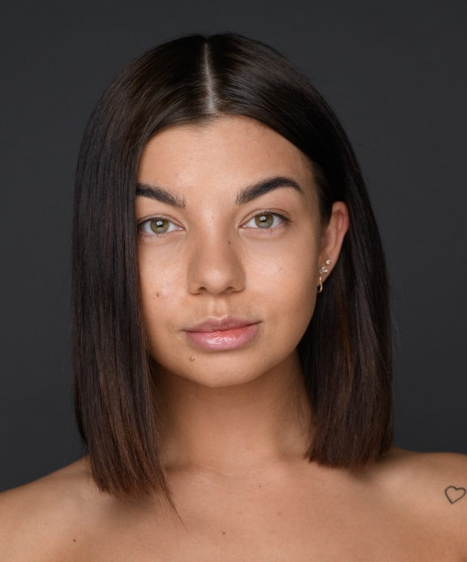
Ролик Дарья Геннадиевна
актриса, телеведущая, хореограф

Возраст:26
Год и дата рождения: 13.06.1992
Место рождения: г. Краснодар
Место проживания: г. Москва
Рост: см. 165 см
Обхват груди: 85 см
Обхват талии: 66см
Обхват бедер: 92
Размер одежды: S
Размер обуви: 38
Цвет волос: темно-русый
Цвет глаз: зелёный
Тип внешности: европейский

ОБРАЗОВАНИЕ: КубГК г. Краснодар 2009-2014, Экономика труда и управление персоналом. Среде-специальное с отличием “Артист балета”, отделение народного танца.

РАБОТЫ НА ТВ: Хореограф проекта “Танцы на ТНТ” 2016,2017,2018

СЪЕМКИ В КЛИПАХ: Есть опыт работы в съемках музыкальных клипов для Российских исполнителей.

НАГРАДЫ И ДОСТИЖЕНИЯ: Артистка балета Кубанского Казачьего Хора Создатель крупного и популярного танцевального лагеря “ Star Dance Camp” , который уже как 10 лет принимает более 600 участников. Суперфиналистка самого масштабного танцевального проекта страны ТАНЦЫ НА ТНТ 3 сезон. Многократный победитель танцевальных батлов в направлении Vogue в России и Европе. Создатель танцевального дома House of VooDoo. Презентер танцевальных мастер классов и судья чемпионатов по всей России и стран Европы. Артист пластического театра (спектакль Элен и Эльза в постановке Егора Дружинина)

ДОПОЛНИТЕЛЬНЫЕ НАВЫКИ: Языки: английский разговорный
Танец: профессиональный танцовщик различных стилей, хореограф.
Виды спорта: настольный теннис, верховая езда, роликовые коньки, вело спорт, плавание, бадминтон, волейбол, баскетбол.
Права: есть категория “В” водительский стаж 8 лет.
Загран паспорт, есть до 2025 года, шенгенская виза до 2023года.
Ccылки: Соцсети https://vk.com/rolikdasha, https://www.instagram.com/rolikdasha/
ВИДЕОВИЗИТКА АКТЕРСКАЯ: https://youtu.be/okc4wn3YoIc
ТАНЕЦ:
https://www.instagram.com/p/ByKjppojRxr/
https://www.instagram.com/p/Bx91XPcjdpn/

Тел.: +7 909 999-30-41, e-mail: Info.oscarnash@gmail.com

